Комбинаторика
При решении многих практических задач приходится использовать комбинации элементов, выбирать из данной совокупности те, которые имеют определенные свойства, и размещать их в определенном порядке. Такие задачи называются комбинаторными. Раздел математики, посвящённый решению задач выбора и расположения элементов в соответствии с данными условиями, называется комбинаторикой. Термин «комбинаторика» происходит от латинского слова «combina», что в переводе на русский язык означает – «сочетать», «соединять».
Выбранные группы элементов называют соединениями. Если все элементы соединения разные, то получаем соединения без повторений, которые и рассмотрим ниже.
Большинство комбинаторных задач решается с помощью двух основных правил – правила суммы и правила произведения.
Выбор правила | Выбор правила
Правило суммы | Правило произведения
Если некоторый объект А можно выбрать m способами, а другой объект В можно выбрать n способами, то выбор объекта либо А, либо В можно осуществить m + n способами. | Если объект А можно выбрать m способами и если после каждого такого выбора объект В можно выбрать n способами, то выбор пары А и В можно осуществить m · n способами.
Задача 1.
В магазине «Все для чая» есть 6 разных чашек и 4 разных блюдца. Сколько вариантов чашки и блюдца можно купить?
Решение.
Чашку мы можем выбрать 6-ю способами, а блюдце 4-я способами. Так как нам надо купить пару чашку и блюдце, то это можно сделать 6 · 4 = 24 способами (по правилу произведения).
Ответ: 24.
Для успешного решения комбинаторных задач надо еще и правильно выбрать формулу, по которой искать количество нужных соединений. В этом поможет следующая схема.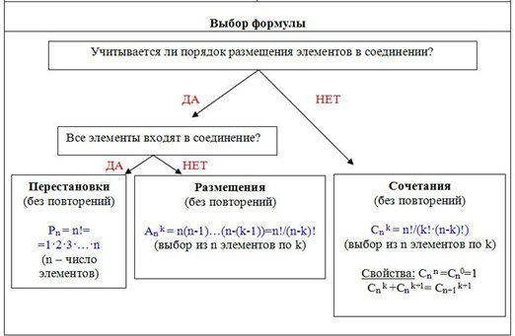
Рассмотрим решение нескольких задач на разные виды соединений без повторений.
Задача 2.
Найдите количество трехзначных чисел, которые можно составить из цифр 1, 2, 3, 4, 5, 6, 7, если цифры в числе повторяться не могут.
Решение.
Для выбора формулы выясняем, что для чисел, которые мы будем составлять, порядок учитывается и не все элементы одновременно выбираются. Значит, это соединение – размещение из 7 элементов по 3. Воспользуемся формулой для числа размещений: A₇³ = 7(7 – 1)(7 – 2) = 7 · 6 · 5 = 210 чисел.
Ответ: 210.
Задача 3.
Сколько существует семизначных телефонных номеров, в которых все цифры разные, а номер не может начинаться с нуля?
Решение.
На первый взгляд эта задача такая же, как и предыдущая, но сложность в том, что надо не учитывать те соединения, которые начинаются с нуля. Значит необходимо из существующих 10-ти цифр составить все семизначные номера телефонов, а потом от полученного числа отнять количество номеров, начинающихся с нуля. Формула будет иметь вид:
A₁₀⁷ – A₉⁶ = 10 · 9 · 8 · 7 · 6 · 5 · 4 – 9 · 8 · 7 · 6 · 5 · 4 = 544 320.
Ответ: 544 320.
Задача 4.
Сколькими способами можно расставить на полке 12 книг, из которых 5 книг – это сборники стихотворений, так, чтобы сборники стояли рядом?
Решение.
Сначала примем 5 сборников условно за одну книгу, потому что они должны стоять рядом. Так как в соединении существенным есть порядок, и все элементы используются, значит это перестановки из 8 элементов (7 книг + условная 1 книга). Их количество Р₈. Далее будем переставлять между собой только сборники стихотворений. Это можно сделать Р₅ способами. Поскольку нам нужно расставить и сборники, и другие книги, то воспользуемся правилом произведения. Следовательно, Р₈ · Р₅ = 8! · 5!. Число способов будет большим, поэтому ответ можно оставить в виде произведения факториалов.
Ответ: 8! · 5!
Задача 5.
В классе 16 мальчиков и 12 девочек. Для уборки территории возле школы нужно 4 мальчика и 3 девочки. Сколькими способами можно их выбрать со всех учеников класса?
Решение.
Сначала отдельно выберем 4 мальчика из 16 и 3 девочки из 12. Так как порядок размещения не учитывается, то соответственные соединения – сочетания без повторений. Учитывая необходимость одновременного выбора и мальчиков, и девочек, используем правило произведения. В результате число способов будет вычисляться таким образом:
С₁₆⁴ · С₁₂³ = (16!/(4! · 12!)) · (12!/(3! · 9!)) = ((13 · 14 · 15 · 16) / (2 · 3 · 4)) ·((10 · 11 · 12) / (2 · 3)) = 400 400.
Ответ: 400 400.
Таким образом, успешное решение комбинаторной задачи зависит от правильного анализа ее условия, определения типа соединений, которые будут составляться, и выбора подходящей формулы для вычисления их количества.

